

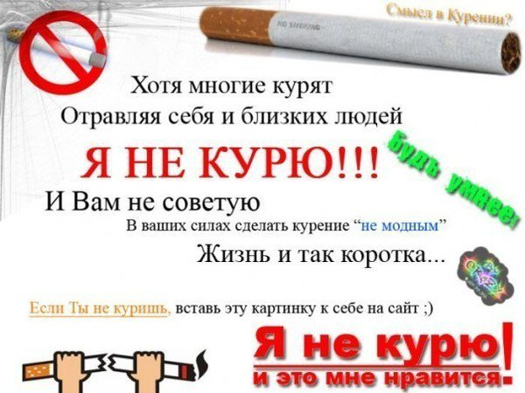

Администрация Каменоломненского городского поселения

Антинаркотическая
комиссия

Тел: 2-37-15

Курить –
не модно

“Табак приносит вред телу,
разрушает разум,
отупляет целые нации
О. ’Бальзак



2016

Курить – не модно!
Это действительно так.


МАТЕМАТИКИ ПОДСЧИТАЛИ
Каждая выкуренная сигарета сокращает жизнь на 15 мин. Каждые 13 секунд умирает человек от заболевания, связанного с курением. За год – это 2,5 млн. человек. Подсчитано, что население земного шара за год выкуривает 12 биллионов папирос и сигарет! Поистине астрономические цифры. Общая масса окурков -2 520 000 тонн.
А ЧТО ГОВОРЯТ БИОЛОГИ?

Всем известна поговорка “Капля никотина убивает лошадь”. А люди курят, и их не убивает никотин. Доказано, что одной капли никотина хватит, чтобы уничтожить тройку взрослых лошадей. А как же человек? В каждой отдельной сигарете никотина не смертельная доза, но если одновременно выкурить 100 сигарет – смертельный исход неизбежен. Чем же тогда пагубна сигарета? В ее химическом составе: аммиак, оксид углерода, канцерогенные углеводороды (рак), радиоактивный элемент полоний 20, табачный деготь, мышьяк, калий. Фильтры не помогают (лишь на 20% задерживаются вещества).


МЕДИКИ СЧИТАЮТ курение чумой с ХХ века. В России курит 40 миллионов человек: 63% мужчин (что почти в 2 раза больше, чем, например, в США или Великобритании) и 15% женщин. Ежедневно количество курящих в России увеличивается на 1,5-2%. Около 40% смертей мужчин от ишемической болезни сердца связаны с курением. Курение разрушает легкие. Злостные курильщики, как правило, при снимке легких имеют затемнения. Что это – туберкулез или рак легких – решать медикам! В медицине известен случай, когда при вскрытии трупа скальпель заскрежетал о камень, то оказалось, что в легких скопилось около 1,5 кг угля. Курил этот человек около 25 лет и умер от рака легких.
Курение повышает риск инфаркта, инсульта, заболеваний мозга, язвы желудка, гангрены конечностей, кожа бледнеет или желтеет, быстро стареет. Если ребенок рано начинает курить, то замедляется рост организма.
ПОЧЕМУ НУЖНО ОТКАЗАТЬСЯ ОТ КУРЕНИЯ?
Потому что это продлит Вашу жизнь! Курение вырывает из жизни человека от 19 до 23 лет. По данным Всемирной Организации Здравоохранения, ежегодно от курения преждевременно умирает свыше 5 миллионов человек в мире. В России каждый год курение уносит жизни 220 тысяч человек.

РЕКОМЕНДАЦИИ, КАК БРОСИТЬ КУРИТЬ
- ЛУЧШЕ ВООБЩЕ НЕ НАЧИНАТЬ КУРИТЬ.
- Назначьте день отказа от сигарет.
- Избавьтесь от всех сигарет, зажигалок.
- Расскажите своим родным, близким, друзьям, что Вы решили бросить курить, попросите их о поддержке. Убедите их не курить при вас и не оставлять окурков.
- Посоветуйтесь с врачом.
- Постарайтесь отвлечь себя от позывов покурить (прогуляйтесь, займитесь чем-нибудь, хотя бы положите в рот леденец).
- Расслабляйтесь! Чтобы уменьшить стресс, примите горячую ванну, займитесь гимнастикой, почитайте книжку.
- Пейте больше соков и воды.
- Сосчитайте, сколько денег удалось сэкономить, отказавшись от сигарет. Купите себе подарок на эти деньги.
Сколько бы вам ни было лет 13-30-60, сигарету не брать!
Помогите другу, отцу, деду бросить курить и не дайте себе пойти на поводу компании, в которой курить престижно.
Занимайтесь спортом и будьте здоровы!

